浙江工商大学2010/ 2011学年第一学期考试试卷(A)

课程名称：《线性代数（理）》考试方式： 闭卷 完成时限：120分钟
班级名称： 学号： 姓名：
题号 | 一 | 二 | 三 | 四 | 五 | 总分
分值 | 12 | 15 | 34 | 34 | 5 | 100
得分
阅卷人

一、填空题(每小题2分,共12分)
1.四阶行列式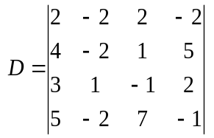,则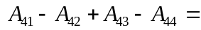________。
2. 二次型的秩为 ___3___ 。
3. 若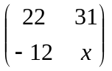与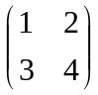相似,则 17 。
相似的条件？？？！！！
4. 已知是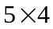矩阵且线性方程组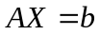有唯一解,则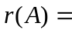 。
5.设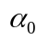是非齐次线性方程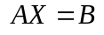的解向量,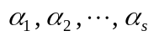是其导出组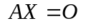的基础解系,则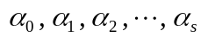必线性____所以无关啊- -_____。
6. 设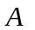都是三阶矩阵,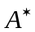是的伴随阵,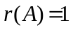,则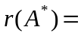____________。
二、单项选择题(每小题3分,共15分)
1.设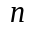阶矩阵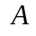与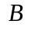等价,则必有( D ).
当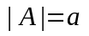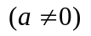时,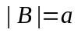 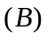当时,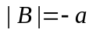
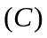当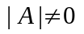时,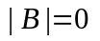 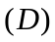当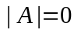时,
2.设为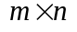阶矩阵,齐次线性方程组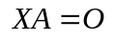仅有零解的充分必要条件是中的(C ).
列向量组线性无关 列向量组线性相关
行向量组线性无关 行向量组线性相关
3. 设元齐次线性方程组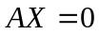的一个基础解系为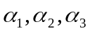,则( A)也是其基础解系.
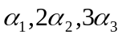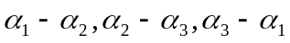
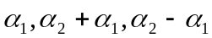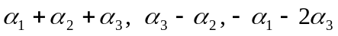
4. 设为阶方阵,以下结论中成立的是( A ).
()若可逆,则矩阵的属于特征值的特征向量也是矩阵的属于特征值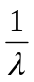的特征向量；
()的特征向量即为方程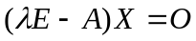的全部解；
()的特征向量的线性组合仍为特征向量；
()与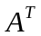有相同的特征向量。
5. 设为同阶可逆矩阵,则( D )
(A) 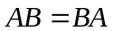 (B) 存在可逆矩阵,使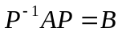
(C) 存在可逆矩阵,使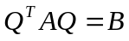 (D) 存在可逆矩阵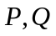,使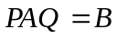
三、计算题（一）(共34分)
2. 设均为3阶矩阵，是3阶单位矩阵，已知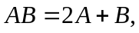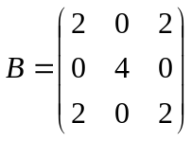，求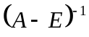。(8分)
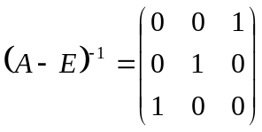
3. 设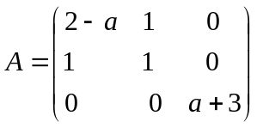是正定阵，求的取值范围。(8分)

化为标准型。然后d>0.

4. 已知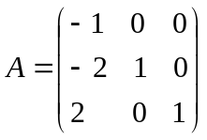，求的特征值和特征向量。(10分)

特征值为：-1，1(二重) ………………4分
特征向量：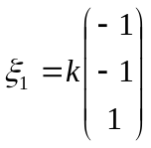 ，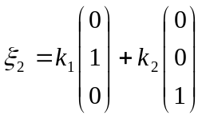
注意格式！！！！！！！

四、计算题(二)(共34分)
1. 求向量组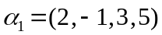，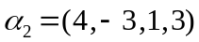，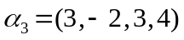，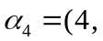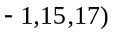的秩和一个极大无关组，并将其余向量用该极大无关组线性表示。 (10分)
．秩为3，…………3分
极大无关组为：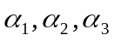；………………4分
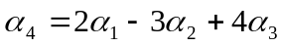

2. 判断下列矩阵是否与对角矩阵相似,如果可与对角矩阵相似,试求出可逆矩阵,使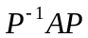 为对角矩阵，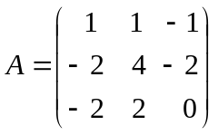。 (12分)
如何判断 如何求p
特征向量：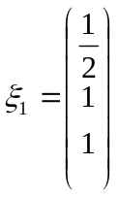，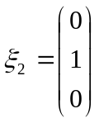 ，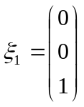……6分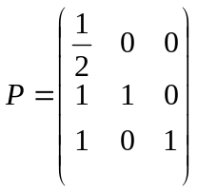 …………
3. 设线性方程组 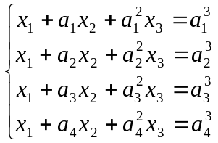
(1)证明：若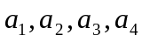两两不相等，则线性方程组无解；
(2)设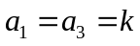，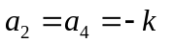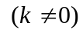，且已知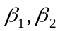是该方程组的两个解，其中
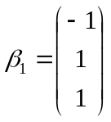， 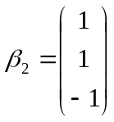；
写出方程组的通解。 (12分)
(1)证明：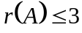，若两两不相等，则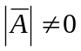，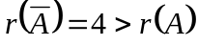，方程无解。……………5分
(2) 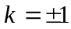；…………………3分, 通解：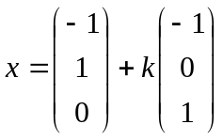
五、证明题(本题5分)
设是n阶方阵,若存在n维向量和正整数k,使得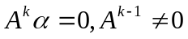,证明: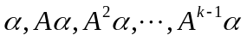线性无关。
令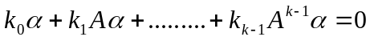，……………2
两边乘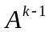，得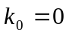，那么………1
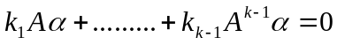
两边乘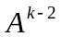，得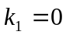，依次类推得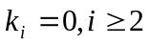……………2分
所以线性无关。

